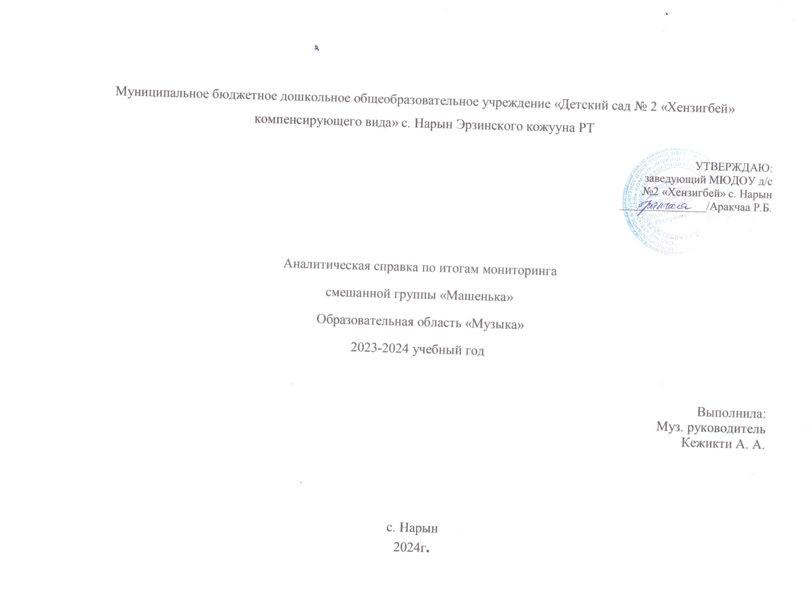Воспитательно-образовательный процесс в группе «Машенька» выстроен на основе примерной основной общеобразовательной программы дошкольного образования «От рождения до школы» под редакцией Н.Е. Вераксы, Т.С. Комаровой, М.А. Васильевой.
Цель мониторинга: выявление уровня усвоения воспитанниками образовательной программы
Задачи:
1. Выявить трудности, возникающие у детей при освоении программы.
2. Определить причины трудностей.
3.Скорректировать индивидуальные образовательные маршруты воспитанников.
Мониторинг музыкального воспитания детей осуществлялась с помощью анализа проведенного мониторинга, который проводился путем наблюдения за детьми в процессе совместно-познавательной и свободно-игровой деятельности воспитанников. В процессе диагностики проводились анализ развития следующих умений и навыков у детей:
-восприятие (слушание)
- пение
- музыкально-ритмические движения
- игра на музыкальных инструментах.
Технология работы с таблицами проста. Напротив, фамилии ребенка проставляются баллы в каждой ячейке указанного параметра, по которым затем считывается итоговый показатель по каждому ребенку.
При определении уровня музыкального развития ребенка можно брать за основу следующие критерии:
- высокий уровень: ребенок ярко эмоционально выражается во всех видах музыкальной деятельности, творчески активен, самостоятелен, инициативен, быстро осмысливает задание, точно выразительно его выполняет без помощи взрослого, имеет полностью усвоенные представления по указанному критерию;
- средний уровень: ребенок эмоционально отзывчив, проявляет интерес к музыкальной деятельности, желание включится в неё при некотором затруднении в выполнении задания. Иногда нуждается в помощи педагога, дополнительном объяснении, показе, неоднократных повторах, так как имеет частично усвоенные, неточные, неполные представления по указанному критерию;
- низкий уровень: ребенок малоэмоционален, ровно, спокойно относится к музыке, музыкальной деятельности, не проявляет активного интереса, равнодушен, не способен к самостоятельности, имеет отрывочные, бессистемные представления по указанному критерию.

№  п\п | Фамилия, имя ребенка | Слушает музыкальное произведение до конца |  | Узнает знакомые мелодии |  | Различает звуки по высоте (в пределах октавы) |  | Замечает изменения в музыке (громко-тихо) |  | Поет,не отставая и не опережая других |  | Умеет выполнять танцевальные, определенные движения |  | Различает и называет детские музыкальные инструменты (металлофон, барабан) |  | Итоговый показатель
 |  | Н.г | К.г | Н.г | К.г | Н.р | К.г | Н.г | К.г | Н.г | К.г | Н.г | Н.г | Н.г | К.г | Н.г | К.г
1 | Бар-оол А. А. | 1 | 2 | 2 | 3 | 1 | 2 | 1 | 3 | 1 | 2 | 1 | 2 | 2 | 3 | 9 | 17
2 | Дагжы А. А | 2 | 3 | 2 | 3 | 2 | 3 | 2 | 3 | 2 | 3 | 2 | 3 | 3 | 3 | 15 | 21
3 | Дагжы А.А | 1 | 2 | 1 | 2 | 1 | 2 | 1 | 2 | 1 | 2 | 1 | 2 | 1 | 2 | 7 | 14
4 | Дамба Д. Л. | 1 | 1 | 1 | 2 | 1 | 1 | 1 | 1 | 1 | 1 | 1 | 1 | 1 | 1 | 7 | 8
5 | Доптан Д. А | 2 | 3 | 2 | 3 | 1 | 2 | 2 | 3 | 2 | 3 | 2 | 3 | 2 | 3 | 13 | 20
6 | Тумат Ш.Ч. | 1 | 2 | 1 | 2 | 1 | 2 | 1 | 2 | 1 | 2 | 2 | 3 | 1 | 2 | 7 | 7
7 | Бар-Хуу А.Н. | 2 | 3 | 1 | 3 | 1 | 2 | 1 | 2 | 1 | 2 | 1 | 3 | 1 | 3 | 8 | 18
8 | Дагжы Н.Х. | 1 | 2 | 2 | 3 | 1 | 2 | 1 | 3 | 1 | 2 | 1 | 2 | 2 | 3 | 9 | 17
9 | Мумбалдай А.А. | 1 | 2 | 1 | 2 | 1 | 2 | 1 | 2 | 1 | 2 | 1 | 2 | 1 | 2 | 7 | 14
10 | Сергеев А.А. | 2 | 3 | 2 | 3 | 2 | 3 | 2 | 3 | 2 | 3 | 3 | 3 | 2 | 3 | 15 | 21
11 | Мон А.М. | 1 | 1 | 1 | 1 | 1 | 1 | 1 | 1 | 1 | 1 | 1 | 1 | 1 | 1 | 7 | 7
12 | Хонай Д.А. | 1 | 2 | 1 | 2 | 1 | 2 | 1 | 2 | 1 | 2 | 1 | 2 | 1 | 2 | 7 | 14
13 | Чамбал О.Б. | 1 | 2 | 1 | 2 | 1 | 1 | 1 | 1 | 1 | 2 | 2 | 2 | 2 | 2 | 9 | 12
14 | Ооржак Э.В. | 3 | 3 | 3 | 3 | 1 | 2 | 2 | 3 | 2 | 3 | 3 | 3 | 2 | 3 | 16 | 20
15 | Морган Ч. М. | 1 | 2 | 1 | 2 | 1 | 2 | 1 | 2 | 1 | 2 | 2 | 3 | 2 | 3 | 9 | 16

Высокий уровень: 15-21
Средний уровень: 8-14
Низкий уровень: 1-7

Итоговый показатель по группе
 | Начало года | Конец года
Высокий уровень | 20% | 54%
Средний уровень | 40% | 33%
Низкий уровень | 40% | 13%

Дети умеют петь негромко, уверенно и естественно, свободно ориентируются и перемещаются в пространстве, овладев простыми танцевальными движениями. Высказываются о характере музыки, способны менять движения в соответствии со сменой музыки. Данные параметры соответствуют критериям программы.
Воспитателям и родителям рекомендуется петь больше песен с детьми дома и в группе, использовать музыкальные игры с пением, а также слушать музыкальные произведения в течение дня в группе. систематически закреплять материал занятия в группе. Формировать у детей эмоциональную отзывчивость на музыку, содействовать развитию интереса к музыке, развивать музыкально - сенсорные и двигательные способности детей. продолжать оснащать фонотеку группы, музыкальный уголок музыкальными игрушками и дидактическими играми.
Продолжать проводить просветительскую работу с родителями.

